МИНИСТЕРСТВО НАУКИ И ВЫСШЕГО ОБРАЗОВАНИЯ РОССИЙСКОЙ ФЕДЕРАЦИИ ФЕДЕРАЛЬНОЕ ГОСУДАРСТВЕННОЕ БЮДЖЕТНОЕ ОБРАЗОВАТЕЛЬНОЕ УЧРЕЖДЕНИЕ ВЫСШЕГО ОБРАЗОВАНИЯ «БЕЛГОРОДСКИЙ ГОСУДАРСТВЕННЫЙ ТЕХНОЛОГИЧЕСКИЙ УНИВЕРСИТЕТ им. В.Г.ШУХОВА»

(БГТУ им. В.Г.Шухова)

**Лабораторная работа №2**

дисциплина «Технологии web-программирования»

тема: «**Клиентское программирование. Vue js**»

Выполнил: студент группы ВТ-42

Егоров В.Ю.

Проверил:

Картамышев С.В.

Белгород 2021

**Цель**: познакомиться с основами разработки на языке JavaScript. Познакомится с основами разработки frontend приложения, в частности с использованием клиентских фреймворков (Vue js). Научиться переносить вёрстку в отдельные компоненты.

**Задание к лабораторной работе:**

1. Изучить основы разработки на языке JavaScript.
2. Изучить основы разработки frontend-приложения.
3. Развернуть базовое приложение на фреймворке Vue js.
4. Добавить необходимые компоненты и перенести в них вёрстку, сделанную в прошлой лабораторной работе.
5. Продемонстрировать работу web-приложения.

**Выполнение**

**App.vue**

<template>  
 <div>  
 <router-view/>  
 </div>  
</template>  
  
<script>  
export default {  
 name: 'app',  
  
}  
  
</script>  
  
<style lang="scss" scoped>  
 @import "assets/css/main.css";  
</style>

**Home.vue**

<template>  
 <div>  
 <Header />  
 <article>  
 <div class="container">  
  
 <div class="container_header">  
 <img src="../assets/img/header_grey.png" alt="video" class="back">  
 <h1 class="text">МЕЖДУНАРОДНАЯ ОНЛАЙН-ШКОЛА <br>ПРОГРАММИРОВАНИЯ</h1>  
 <ul class="expert">  
  
 <li> <h3 class="h3"> ИНДИВИДУАЛЬНЫЕ ЗАНЯТИЯ, один на один с преподавателем </h3> </li>  
 <li> <h3 class="h3"> ПОДСТРОИМСЯ ПОД РАСПИСАНИЕ, интенсивность и темп обучения студента </h3> </li>  
 <li> <h3 class="h3"> С ЛЮБЫМ УРОВНЕМ ПОДГОТОВКИ. Обучаем программированию с разным уровнем знаний </h3> </li>  
 </ul>  
 <a href="" class="gradient-button">РЕГИСТРИРУЙТЕСЬ НА БЕСПЛАТНЫЙ УРОК</a>  
 </div>  
 <div class="container_free">  
 <img src="../assets/img/header_grey.png" alt="video" class="back">  
 <h1 class="text">РЕГИСТРИРУЙТЕСЬ НА БЕСПЛАТНЫЙ УРОК, НА КОТОРОМ:</h1>  
 <div class="free1">  
 <img src="../assets/img/back_free.jpg" alt="video" class="back1">  
 <div class="free"> <img src="../assets/img/free1.png" alt="free1" class="img_free1"> <h4 class="h_free1"> Создадите своей первый <br>мини-проект</h4> </div>  
 <div class="free"> <img src="../assets/img/free2.png" alt="free1" class="img_free1"> <h4 class="h_free1"> Подберем подходящее<br> направление обучения </h4> </div>  
 <div class="free"> <img src="../assets/img/free3.png" alt="free1" class="img_free1"> <h4 class="h_free1"> Посмотрите всё об <br> обучении</h4> </div>  
 </div>  
 </div>  
  
 <div class="container_text">  
 <img src="../assets/img/header_grey.png" alt="video" class="back">  
 <h1 class="text">IT COURSES</h1>  
 <p class="about">  
 Мы обучаем студентов программированию онлайн, ИНДИВИДУАЛЬНО, один на один с преподавателем. 100% времени только Вам.  
 Благодаря индивидуальным занятиям, ученик формирует удобный для себя график обучения, интенсивность (количество занятий в неделю), и темп обучения, под который подстраивается преподаватель.  
 После обучения в нашей онлайн школе программирования, сутденты получат знания по популярным языкам программирования, смогут самостоятельно создать программу/приложение/игру/сайт, а также работать с компьютерной графикой и создавать анимацию.  
  
 "Лучший способ предсказать ваше будущее - создать его.“ -<br> &copy; Авраам Линкольн.  
 </p>  
 <a href="" class="gradient-button">РЕГИСТРИРУЙТЕСЬ НА БЕСПЛАТНЫЙ УРОК</a>  
 </div>  
  
 <div class="container_courses">  
 <img src="../assets/img/header_grey.png" alt="video" class="back">  
 <h1 class="text">НАШИ КУРСЫ:</h1>  
 <div class="courses">  
 <img src="../assets/img/py.png" alt="video" class="courses_img">  
 <h3 class="courses_h"> Программирование на Python</h3>  
 <div class="courses_text">  
 <h3 class="courses_h"> Python необходим для создания:  
 <ul style="text-align: justify">  
 <li>сайтов и WEB-приложений;</li>  
 <li>браузерных игр и чат-ботов;</li>  
 <li>искусственного интеллекта и робототехнике;</li>  
 <li>Яндекс и Google работают на нем. </li>  
 </ul>  
 </h3>  
 </div>  
 </div>  
 <div class="courses">  
 <img src="../assets/img/c++.jpg" alt="video" class="courses_img">  
 <h3 class="courses_h"> Программирование на C++</h3>  
 <div class="courses_text">  
 <h3 class="courses_h"> C++ используется в создании сложных современных IT-продуктов: от беспилотных автомобилей и робототехники до веб-браузеров, микроконтроллеров, серверов и видеоигр.</h3>  
 </div>  
 </div>  
 <div class="courses">  
 <img src="../assets/img/html.jpg" alt="video" class="courses_img">  
 <h3 class="courses_h"> Верстка сайтов. HTML + CSS</h3>  
 <div class="courses_text">  
 <h3 class="courses_h"> Языки HTML и. CSS предназначены для верстки сайтов (верстка - это размещение элементов сайта по нужным местам).</h3>  
 </div>  
 </div>  
 </div>  
 <footer>  
 <div class="footer">  
 <div class="info">  
 <h3>ООО "IT COURSES" Свидетельство о госрегистрации № 4395159 <br> Copyright © 2020 IT COURSES  
 |  
 Все права защищены  
 </h3>  
 </div>  
 </div>  
 </footer>  
 </div>  
  
  
 </article>  
 </div>  
</template>  
  
<script>  
import Header from '@/components/Header'  
export default {  
 name: 'Home',  
 components: {  
 Header  
 }  
}  
</script>

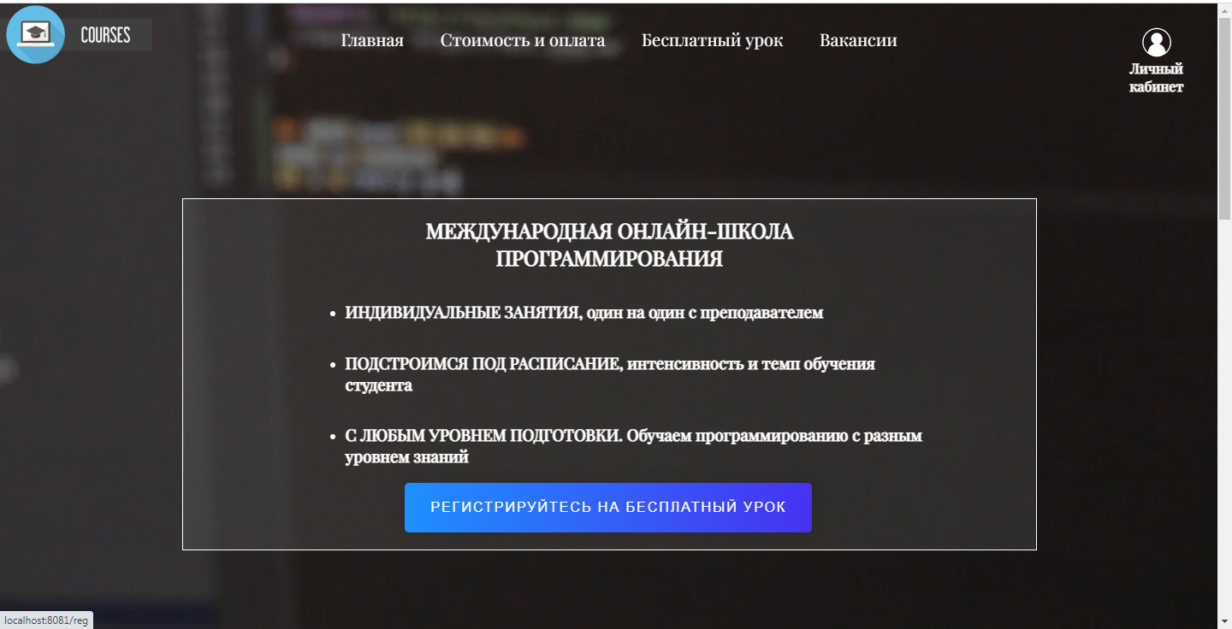

**Coast.vue**

<template>  
 <div>  
 <Header />  
 <article>  
 <div class="container">  
  
 <div class="container_text_coast">  
 <img src="../assets/img/header_grey.png" alt="video" class="back">  
 <h1 class="text_coast">ИНДИВИДУАЛЬНЫЕ ЗАНЯТИЯ</h1>  
 <p class="about_coast">  
 Получите востребованную профессию и возможность открыть бизнес в сфере информационных технологий. Вы изучите фундаментальные знания, сделаете осознанный выбор специализации, прокачаетесь в выбранном направлении. Получите одну из самых востребованных IT-профессий. Вы освоите Python, научитесь писать программы и веб-приложения. Реализуете 7 проектов для портфолио, а мы дадим гарантию трудоустройства.  
 </p>  
 <a href="" class="gradient-button">РЕГИСТРИРУЙТЕСЬ НА БЕСПЛАТНЫЙ УРОК</a>  
 </div>  
 <div class="container_coast_block">  
 <img src="../assets/img/header_grey.png" alt="video" class="back">  
 <h1 class="text">ЦЕНЫ:</h1>  
 <Kurs4 />  
 <Kurs8 />  
 <Kurs16 />  
 </div>  
 </div>  
 </article>  
 <footer>  
 <div class="footer_coast">  
 <div class="info_coast">  
 <h3>ООО "IT COURSES" Свидетельство о госрегистрации № 4395159 <br> Copyright © 2020 IT COURSES  
 |  
 Все права защищены  
 </h3>  
 </div>  
 </div>  
 </footer>  
  
 </div>  
</template>  
  
<script>  
import Header from '@/components/Header'  
import Kurs4 from '@/components/kurs_4_lessons'  
import Kurs8 from '@/components/kurs_8_lessons'  
import Kurs16 from '@/components/kurs_16_lessons'  
export default {  
 name: "coast.vue",  
 components: {  
 Header, Kurs4, Kurs8, Kurs16  
 }  
}  
</script>  
  
<style scoped>  
  
</style>

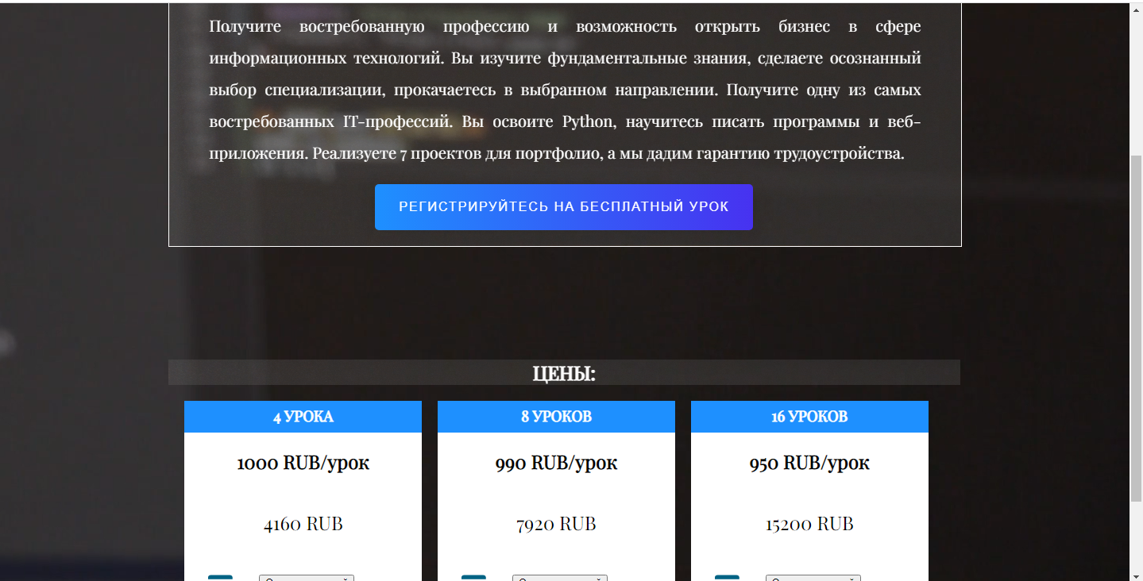

**Reg.vue**

<template>  
 <div>  
 <Header />  
 <article>  
 <div class="container_reg">  
  
 <div class="container_header_reg">  
 <img src="../assets/img/header_grey.png" alt="video" class="back">  
 <h1 class="text">РЕГИСТРАЦИЯ</h1>  
 <div class="expert_reg">  
 <table>  
 <tbody>  
 <tr>  
 <td> <h3>Имя:</h3> </td>  
 <td>  
 <label>  
 <input placeholder="Введите имя">  
 </label>  
 </td>  
 </tr>  
  
 <tr>  
 <td> <h3>Email: </h3></td>  
 <td>  
 <label>  
 <input placeholder="Введите email">  
 </label>  
 <br>  
 </td>  
 </tr>  
  
 <tr>  
 <td> <h3>Пароль: </h3></td>  
 <td>  
 <label>  
 <input placeholder="минимум 6 символов"><br>  
 </label>  
  
 </td>  
 </tr>  
 <tr>  
 <td colspan="2">  
 <label>  
 <input class="reg_button" value="Зарегистрироватся!">  
 </label>  
 </td>  
 </tr>  
  
 </tbody>  
 </table>  
 </div>  
  
 </div>  
 </div>  
 </article>  
 <footer>  
 <div class="footer_reg">  
 <div class="info_reg">  
 <h3>ООО "IT COURSES" Свидетельство о госрегистрации № 4395159 <br> Copyright © 2020 IT COURSES  
 |  
 Все права защищены  
 </h3>  
 </div>  
 </div>  
 </footer>  
 </div>  
</template>  
  
<script>  
import Header from '@/components/Header'  
export default {  
 name: "reg.vue",  
 components: {  
 Header  
 }  
}  
</script>  
  
<style scoped>  
  
</style>

